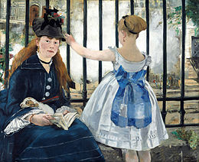
Le chemin de fer d’Edouard Manet
The Railway (1873) est remarquable à plusieurs titres. D'abord, c'est la dernière fois que Manet peint son modèle préféré des années 1860, Victorine Meurent, ici à gauche. On sait, qui plus est, à quel point le portrait est fidèle en le comparant à celui peint en 1862. Surtout, tant sur le fond que sur la forme, cette oeuvre condense plusieurs choses qui font le coup de pinceau de Manet.
Ah, la vie moderne ! Manet veut nous montrer qu'il est un peintre contemporain, de la vie moderne. Ainsi, Victorine porte une robe dernier-cri, celle de la mode parisienne en cet automne 1873. Le chapeau, orné d'un bouquet de fleurs, est en quelque sorte le "must have" des jeunes femmes branchées cette année-là.
L'arrière-plan témoigne lui aussi de cette volonté de s'inscrire dans son époque : on y voit le chemin de fer de la gare Saint-Lazare, mais, surtout, on y devine le pont de l'Europe (à droite) tout juste inauguré et que les médias présentent comme une prouesse technique formidable pour l'époque. C'est ce même pont en fer que l'on retrouvera, trois ans plus tard, en motif à part entière chez Gustave Caillebotte.
À l'arrière-plan toujours, Manet s'assure de placer un autre détail qui fait sens à ce moment-là : ce qui pourrait à nos yeux passer pour la banale façade d'un bâtiment montre en réalité le visage flambant neuf d'un nouveau quartier planifié par le baron Haussmann. Tout à fait à gauche, on voit la porte et la fenêtre de l'atelier de Manet, sis 4, rue de Saint-Pétersbourg. Le peintre nous plonge ici dans la vie du début des années 1870.

